**Московский государственный технический**

**университет им. Н.Э. Баумана.**

Факультет «Информатика и управление»

Кафедра «Система обработки информации и управления»

Курс «Базы данных»

Отчет по лабораторной работе № 7

|  |  |  |
| --- | --- | --- |
| Выполнил: |  |  |
| студент группы ИУ5-41Б |  |  |
| Алехин С.С. |  |  |
| Подпись и дата: |  |  |

Москва, 2020 г.

**Курсоры. Основы управления транзакциями в MS SQL SERVER.**

**Цель**

Cформировать знания и умения по управлению курсорами и транзакциями в среде Management Studio MS SQL Server, изучить основные операторы для управления транзакциями и курсорами.

**Задание по 2 варианту**

1. Сохранить первоначальное состояние таблицы Customers

2. Сохранить состояние таблицы Customers без заказчиков из города

Москва.

3. Сохранить состояние таблицы Customers без заказчиков из городов

Москва и Санкт-Петербург.

4. Удалить все записи.

5. Произвести возврат в состояние таблицы Customers без

заказчиков из городов Москва и Санкт-Петербург, отменить

последнее удаление. Вывести содержимое таблицы.

6. Произвести возврат в исходное состояние таблицы Customers,

сохранить его.

**Результат**

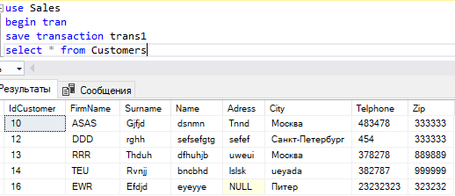

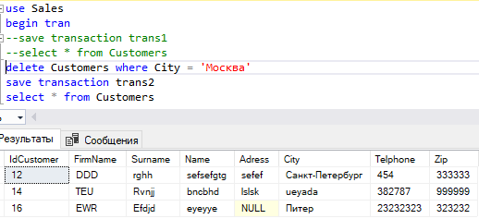

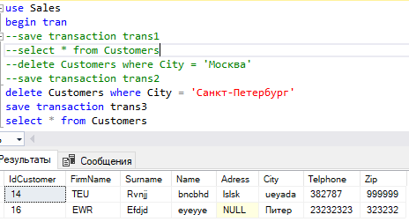

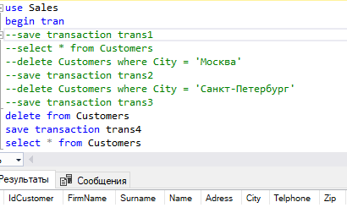

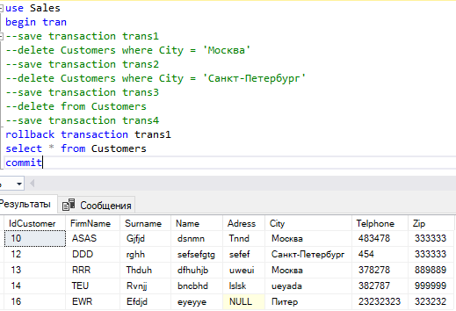

**Задание на курсор**

**Сменить InStock на 1 у всех товаров по ReOrder**

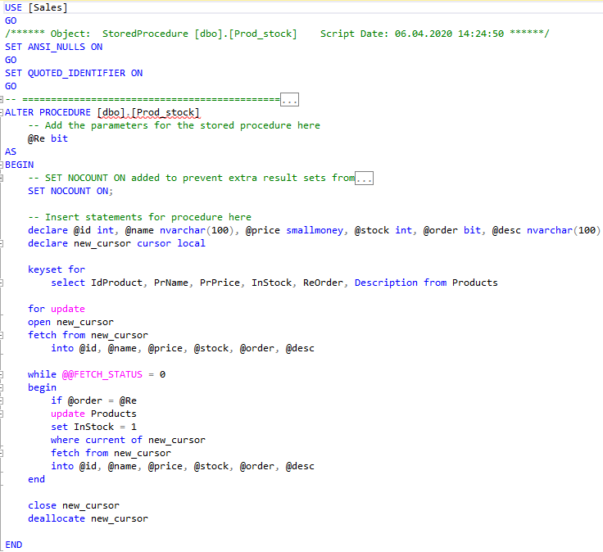

**До выполнения**

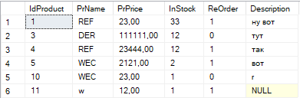

**После выполнения**

